Escalier mécanique

Mise en situation.

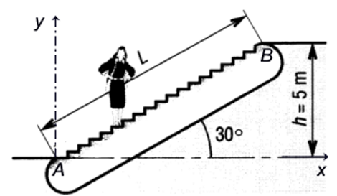 | Un escalier mécanique de magasin transporte 36 personnes par minute entre le premier et le deuxième étage, la différence de niveau est de 5m.  Le poids moyen des personnes transportées est e 60 daN.  Hypothèse : le moteur délivre en permanence une puissance de 2,2kW.

Travail demandé.

1-Calculer le travail que doit fournir le système pour transporter une personne entre le premier et le deuxième étage.

2-Calculer le travail fourni par le système en une minute.

3-Déduire la puissance utile pour le système.

4-Déduire le rendement du système.

x

B

B’

5m

A

P

1-Travail fourni entre le premier et le deuxième étage
$$W=P×l×\text{cos}α$$

$$W=\left\|\vec{P}\right\|×\left\|\vec{\text{AB}'}\right\|×\text{cos}\text{180}°$$
Travail reçu
$$W=\text{600}×5×(−1)$$
$$W=−\text{3000}J$$
$$W=\text{3000}J$$
Travail fourni

2-Travail fourni en 1minute

en 1min l’escalier transporte 36 personnes
$$W=\text{3000}×\text{36}$$
$$W=\text{108}\text{kJ}$$

3-Puissance utile
$$P=\frac{ΔW}{Δt}$$
$$P=\frac{\text{108}×{\text{10}}^{3}}{\text{60}}$$
$$P=1,8\text{kW}$$

